แบบทดสอบวัดความสามารถด้านการพูด

ตอนที่ 2 : การพูดตอบคำถามจากภาพ (คะแนนเต็ม 5 คะแนน)
คำชี้แจง : ให้นักเรียนดูภาพที่กำหนดให้และตอบคำถามต่อไปนี้

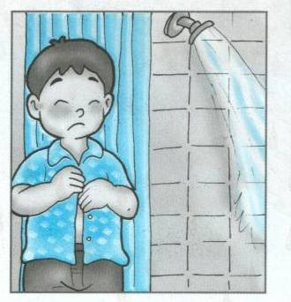
1.

คำถาม : นักเรียนดูซิว่าในภาพนี้เด็กกำลังทำอะไร
คำตอบ : ___________________________________________________________

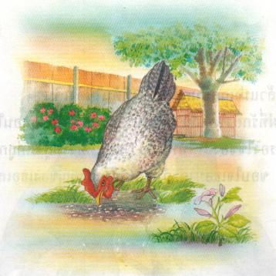
2.

คำถาม : นักเรียนดูซิว่าในภาพนี้มีไก่กี่ตัว
คำตอบ : ___________________________________________________________

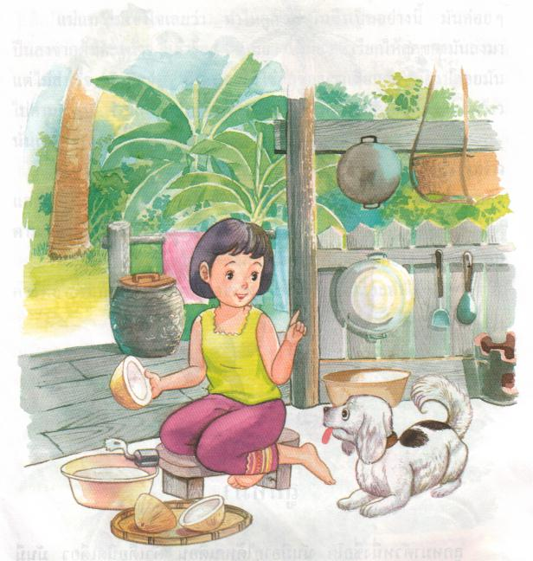
3.

คำถาม : นักเรียนดูซิว่าในภาพนี้คนกำลังทำอะไร
คำตอบ : ___________________________________________________________
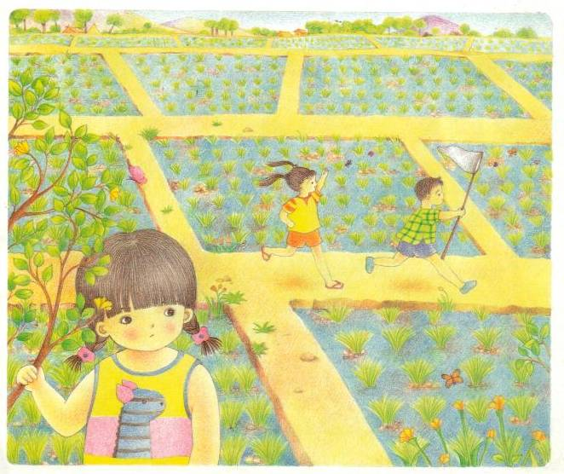
4.

คำถาม : นักเรียนเล่าซิว่าในภาพนี้ ใครกำลังทำอะไร อยู่ที่ไหน
คำตอบ : ___________________________________________________________
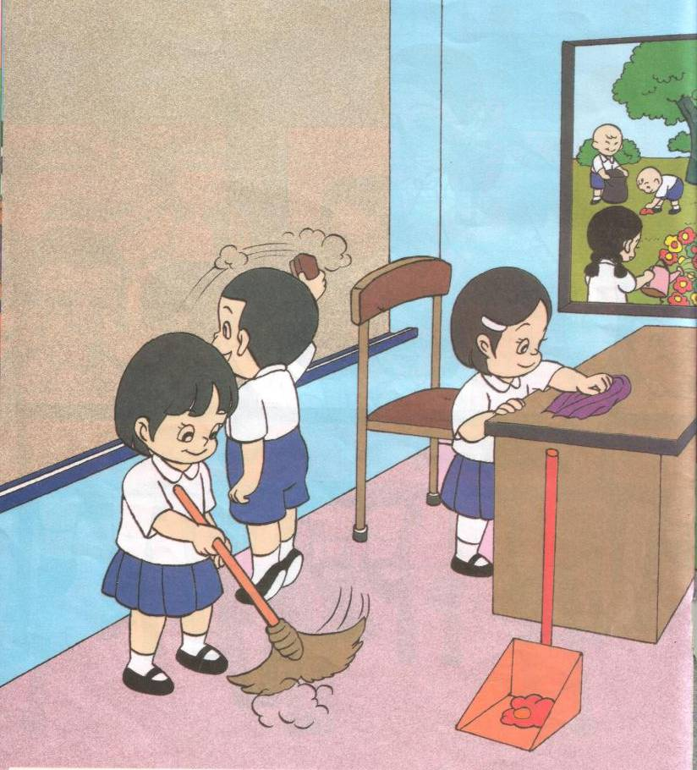
5.

คำถาม : นักเรียนดูซิว่าในภาพนี้มีใครกำลังทำอะไร
คำตอบ : ___________________________________________________________
คำตอบ

ข้อ | ภาพ | คำตอบ
1 |  | เด็กกำลังเตรียมอาบน้ำ
2 |  | มีไก่ 1 ตัว
3 |  | กำลังขูดมะพร้าว

คำตอบ

ข้อ | ภาพ | คำตอบ
4 |  | เด็กกำลังวิ่งไล่จับแมงปอ  ในนาอย่างสนุกสนาน
5 |  | นักเรียนกำลังช่วยกัน  ทำความสะอาดห้องเรียน

